ФЕДЕРАЛЬНОЕ ГОСУДАРСТВЕННОЕ БЮДЖЕТНОЕ   
ОБРАЗОВАТЕЛЬНОЕ УЧРЕЖДЕНИЕ ВЫСШЕГО ОБРАЗОВАНИЯ

«СИБИРСКИЙ ГОСУДАРСТВЕННЫЙ УНИВЕРСИТЕТ ТЕЛЕКОММУНИКАЦИЙ И ИНФОРМАТИКИ»

**ОТЧЕТ**

по расчётно-графической работе по дисциплине “Технологии виртуализации”

|  |  |
| --- | --- |
| Выполнил студент | Селиванов В. В. |
|  | Ф.И.О. |

|  |  |
| --- | --- |
| Группы | ИВ-022 |
|  |  |

|  |  |  |
| --- | --- | --- |
| Работу принял |  | ассистент кафедры ВС Романюта А. А. |
|  | подпись |  |

|  |  |  |  |
| --- | --- | --- | --- |
| Защищена |  | Оценка |  |
|  |  |  |  |

Новосибирск – 2024

СОДЕРЖАНИЕ

ПОСТАНОВКА ЗАДАЧИ 3

Установка программного обеспечения 4

Развертывание приложения 7

1.1 Описание приложения 7

1.2 Развертывание приложения при помощи сущности Deployment 7

1.3 Обращение к приложению через сервис 8

ЗАКЛЮЧЕНИЕ 10

ПРИЛОЖЕНИЕ 11

ПОСТАНОВКА ЗАДАЧИ

Установить minikube. Развернуть приложение в minikubе. Приложение может быть как из задания лабораторной работы #1, так и на выбор (Например traefik/whoami). Развертывание при помощи сущности kubernetes - Deployment. Продемонстрировать работу приложения в kubernetes. Создать сущность kubernetes – Service, для обращения к приложению, развернутому в Deployment. Обратиться к приложению через сервис. Изменить количество реплик приложения. Проверить, что обращение через сервис работает

# Установка программного обеспечения

Для запуска minikube используется Docker Desktop, установленный с официального сайта

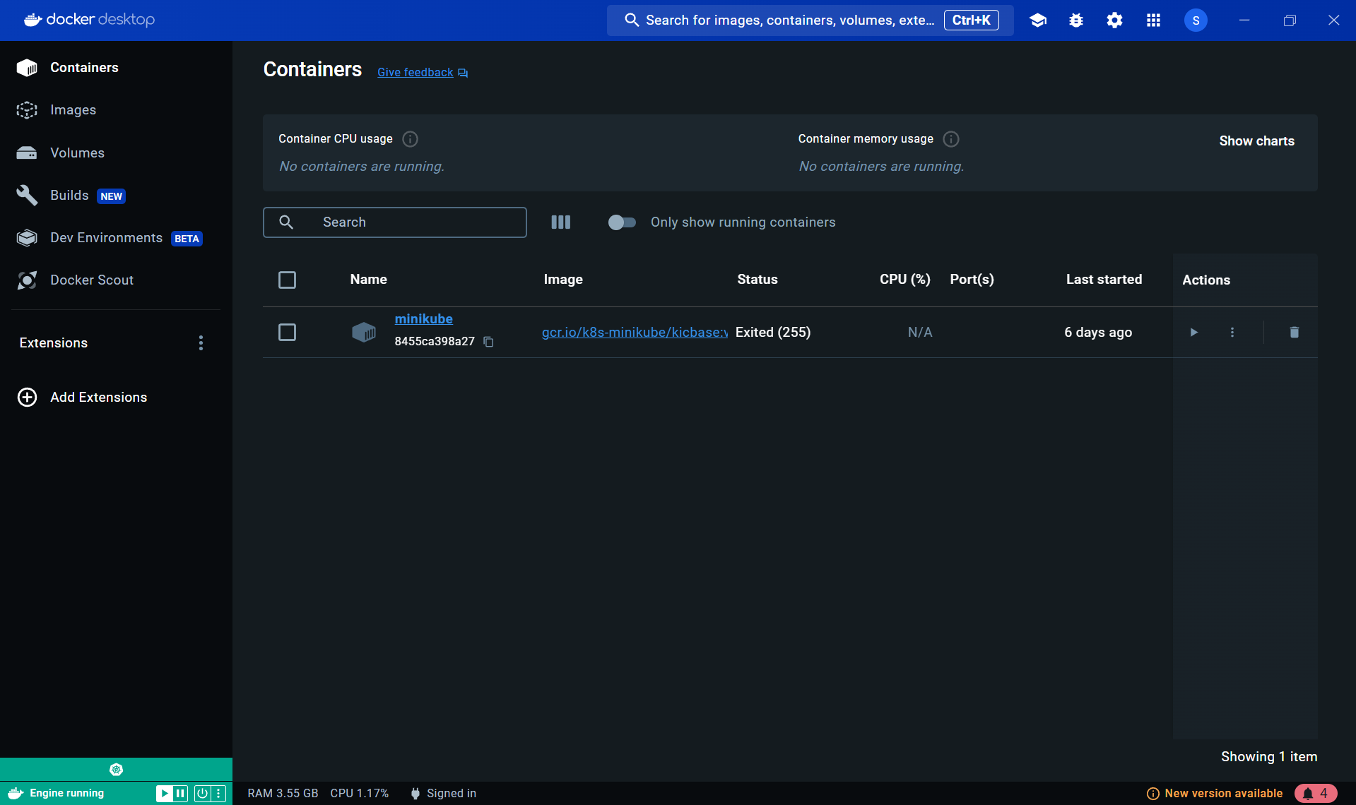

Рисунок 1 – интерфейс установленного Docker Desktop

Minikube установлен при помощи скачанного с официального сайта исполняемого файла

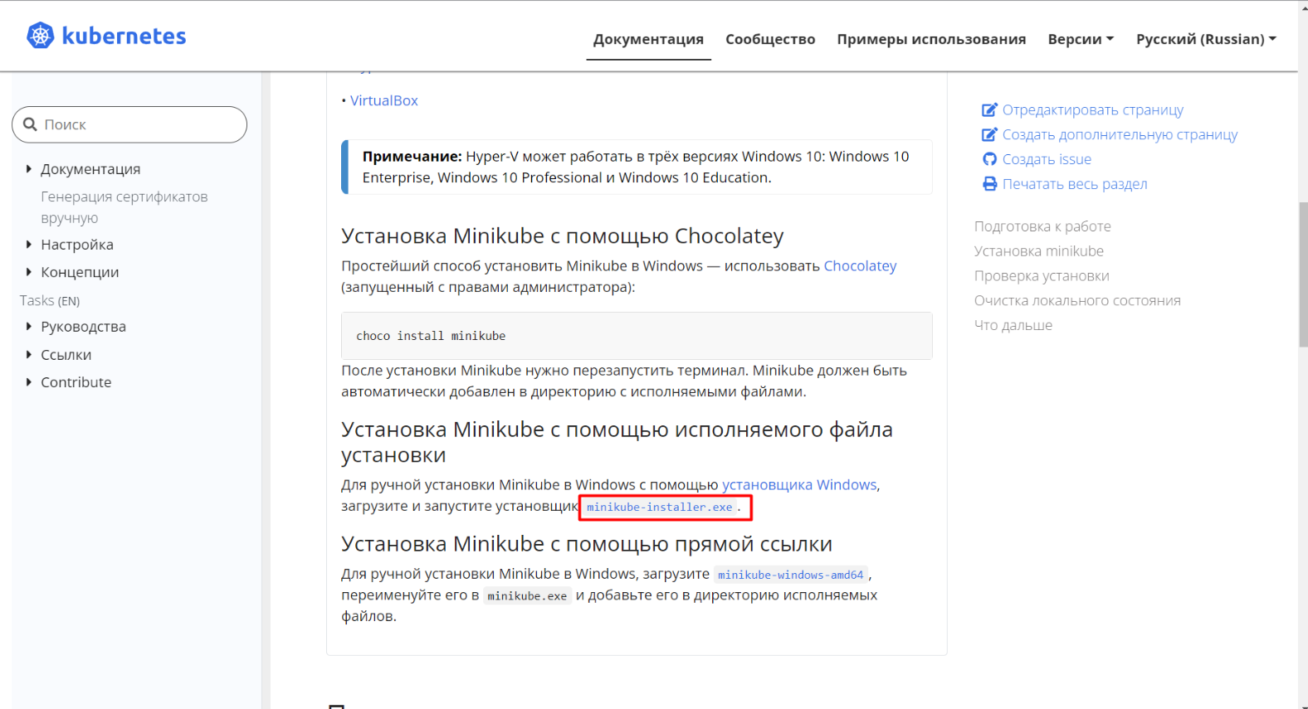

Рисунок 2 – скачивание исполняемого файла minikube

Также, для удобного отслеживания состояния кластера, установлен Kubernetes Dashboard. Kubernetes Dashboard – удобный инструмент для получения сведений о состоянии кластера Kubernetes и базового управления им. Для получения доступа к веб интерфейсу инструмента, необходимо применить манифест следующего содержания:

|  |
| --- |
| apiVersion: v1  kind: ServiceAccount  metadata:  name: admin-user  namespace: kubernetes-dashboard  ---  apiVersion: rbac.authorization.k8s.io/v1  kind: ClusterRoleBinding  metadata:  name: admin-user  roleRef:  apiGroup: rbac.authorization.k8s.io  kind: ClusterRole  name: cluster-admin  subjects:  - kind: ServiceAccount  name: admin-user  namespace: kubernetes-dashboard |

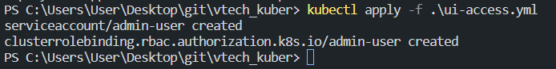

Рисунок 3 – применение манифеста для получения доступа к веб интерфейсу Kubernetes Dashboard

Затем, извлечь т.н. барьерный токен для созданного при помощи манифеста сервисного аккаунта

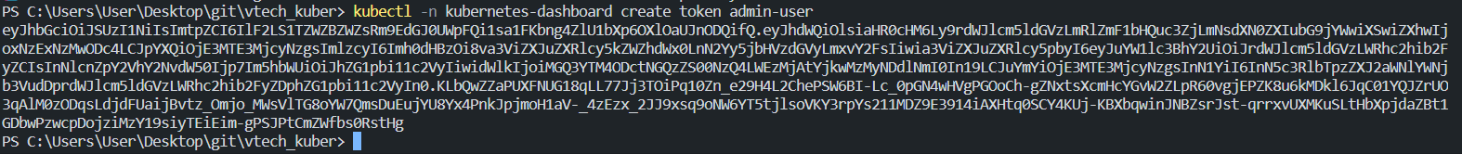

Рисунок 4 – извлечение барьерного токена для сервисного аккаунта

После выполнения команды kubectl proxy, необходимо в адресной строке браузера выполнить запрос и ввести полученный токен по адресу http://localhost:8001/api/v1/namespaces/kubernetes-dashboard/services/https:kubernetes-dashboard:/proxy/

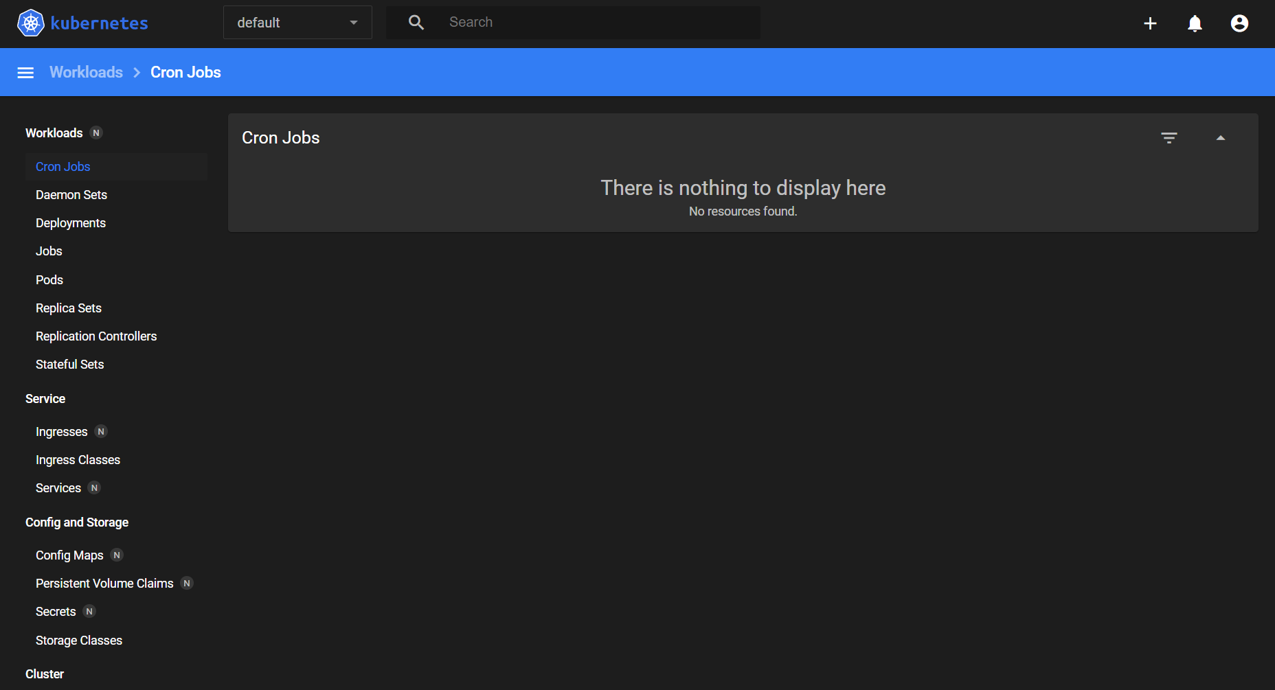

Рисунок 5 – веб интерфейс Kubernetes Dashboard

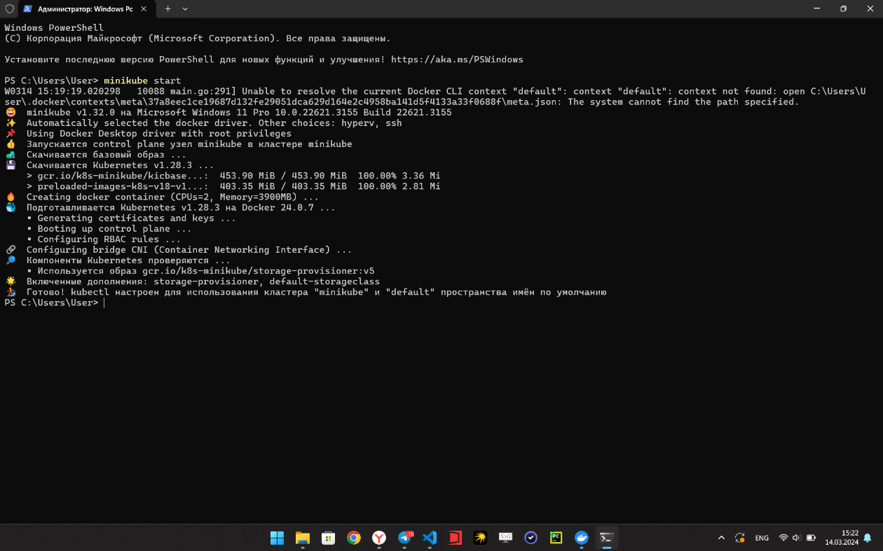

Рисунок 6 – запуск minikube

# Развертывание приложения

* 1. Описание приложения

Для развертывания написано простейшее серверное приложение на языке программирования Python (с использованием модуля Flask), возвращающее по запросу строку «Hello World!» и адрес хоста. Код реализации представлен в приложении

* 1. Развертывание приложения при помощи сущности Deployment

Для того, чтобы развернуть приложение при помощи сущности Kubernetes Deployment, необходимо написать следующий текст манифеста:

|  |
| --- |
| apiVersion: apps/v1  kind: Deployment  metadata:  name: app-deployment  spec:  replicas: 3  selector:  matchLabels:  app: my-app  template:  metadata:  labels:  app: my-app  spec:  containers:  - name: server-app  image: selvnv/vtech:1.3  ports:  - containerPort: 8000 |

В нем указано, что необходимо поддерживать 3 реплики приложения (пода с меткой my-app), созданных из образа, загруженного на Docker Hub, прослушивающих соединение на порту 8000

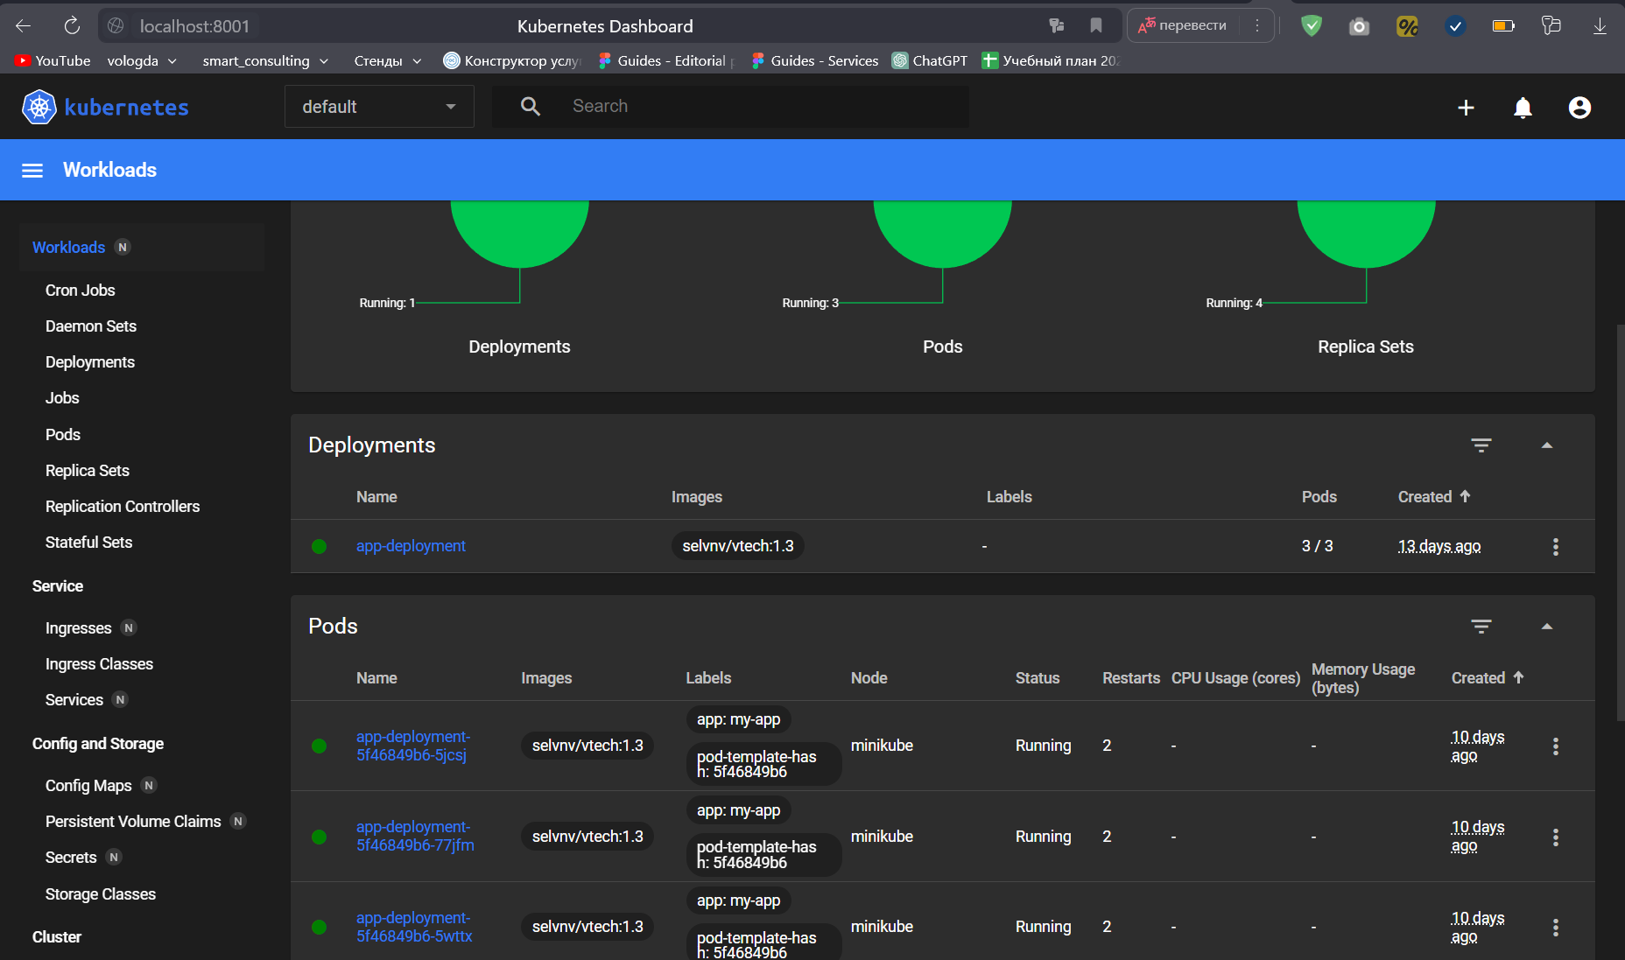

Рисунок 7 – демонстрация развернутого приложения при помощи интерфейса Kubernetes Dashboard

* 1. Обращение к приложению через сервис

Для обращения к приложению через сервис, необходимо применить манифест следующего содержания:

|  |
| --- |
| apiVersion: v1  kind: Service  metadata:  name: my-app-service  spec:  selector:  app: my-app  ports:  - protocol: TCP  port: 80  targetPort: 8000  type: NodePort |

В нем указано, что при обращении к объекту сервиса, запрос будет перенаправляться к подам, имеющим метку my-app, на порт 8000. В результате, при выполнении запроса при помощи утилиты curl на адрес сервиса, реплики приложения возвращают в ответ строку «Hello World!» и адрес хоста. Адреса хоста разные из-за балансировки нагрузки

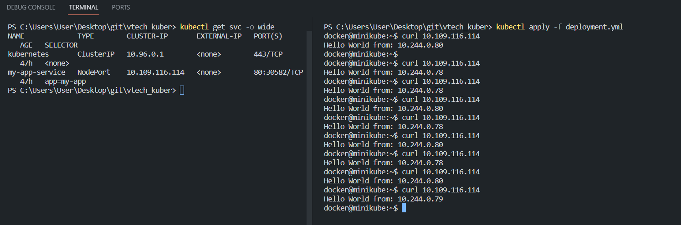

Рисунок 8 – проверка обращения к приложению через сервис

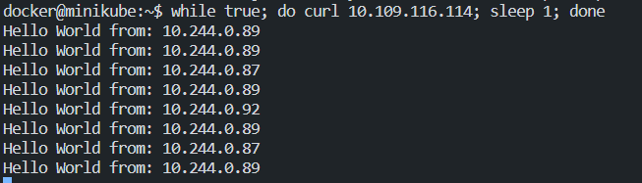

Рисунок 9 – проверка обращения к приложению через сервис с использованием цикла while

ЗАКЛЮЧЕНИЕ

В результате выполнения работы развернуто приложение в minikube, а также реализовано обращение к приложению через объект Kubernetes Service. Продемонстрирована работа приложения в Kubernetes

ПРИЛОЖЕНИЕ

Код приложения

|  |
| --- |
| from flask import Flask  import socket  app = Flask(__name__)  @app.route('/')  def hello():  # Возвращаем контент в виде строки  ip_address = socket.gethostbyname(socket.gethostname())  return f'Hello World from: {ip_address}\n'  if __name__ == '__main__':  # Запуск сервера. Порт 8000, перезагрузка и вывод ошибок на странице в режиме отладки  app.run(host='0.0.0.0', port=8000, debug=True) |

Текст Dockerfile

|  |
| --- |
| # Используем базовый образ Python версии 3.9  FROM python:3.9-slim  RUN pip install Flask  # Копируем файлы вашего приложения в текущую директорию  COPY src/app.py /  # Определяем команду для запуска приложения при старте контейнера  CMD ["python", "app.py"] |

Текст манифеста deployment.yml

|  |
| --- |
| apiVersion: apps/v1  kind: Deployment  metadata:  name: app-deployment  spec:  replicas: 3  selector:  matchLabels:  app: my-app  template:  metadata:  labels:  app: my-app  spec:  containers:  - name: server-app  image: selvnv/vtech:1.3  ports:  - containerPort: 8000 |

Текст манифеста service.yml

|  |
| --- |
| apiVersion: v1  kind: Service  metadata:  name: my-app-service  spec:  selector:  app: my-app  ports:  - protocol: TCP  port: 80  targetPort: 8000  type: NodePort |